# 联大信息

地址：中洲中心南塔B座1505

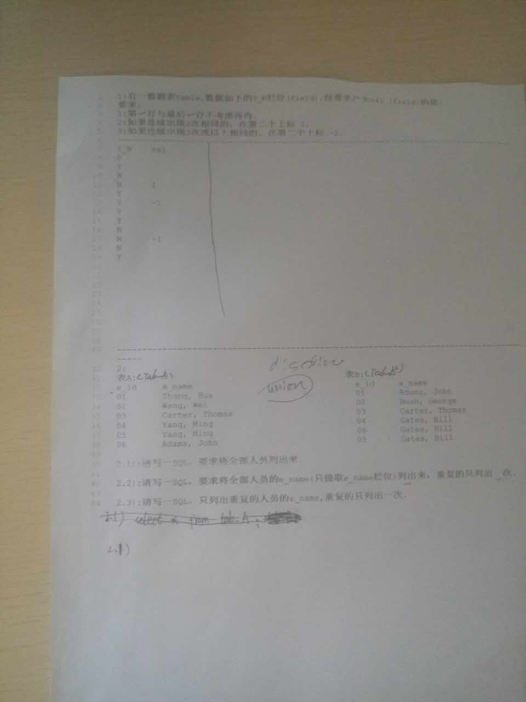

就问了个TP 中M和D的区别。能给到的薪资比较低5-6K。